



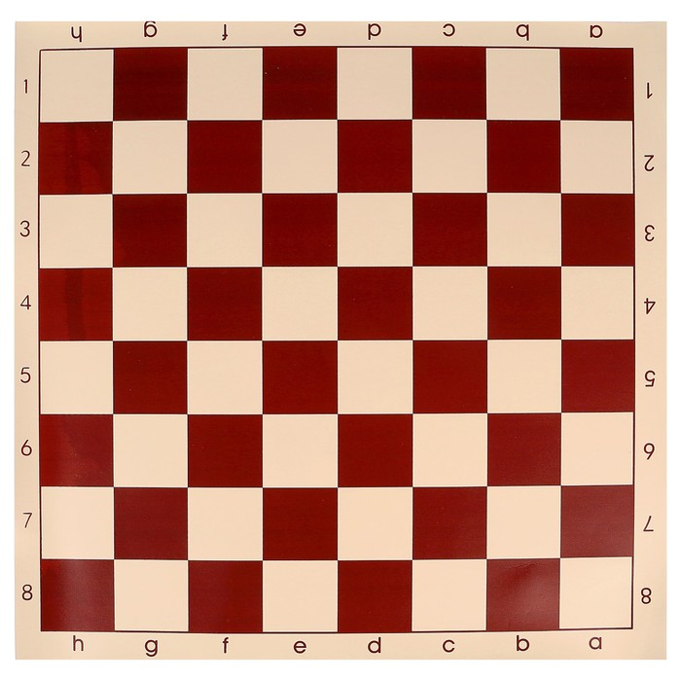 1. 2.







3. 4. 5. 6.

Поставь шах черному королю




